

Федеральное государственное автономное образовательное

учреждение высшего образования

«Национальный исследовательский университет ИТМО»

**Отчёт по лабораторной работе 2**

Предмет: БД

Варинат: 4765333

Выполнил**:** студент группы Р3115 Храбров Артём Алексеевич

Проверил**:** Райла Мартин

Дата сдачи: xx.xx.xx

2025

## Задание

Составить запросы на языке SQL (пункты 1-7).

1. Сделать запрос для получения атрибутов из указанных таблиц, применив фильтры по указанным условиям:  
   Н_ТИПЫ_ВЕДОМОСТЕЙ, Н_ВЕДОМОСТИ.  
   Вывести атрибуты: Н_ТИПЫ_ВЕДОМОСТЕЙ.НАИМЕНОВАНИЕ, Н_ВЕДОМОСТИ.ЧЛВК_ИД.  
   Фильтры (AND):  
   a) Н_ТИПЫ_ВЕДОМОСТЕЙ.ИД = 1.  
   b) Н_ВЕДОМОСТИ.ИД = 39921.  
   c) Н_ВЕДОМОСТИ.ИД < 1250972.  
   Вид соединения: INNER JOIN.
2. Сделать запрос для получения атрибутов из указанных таблиц, применив фильтры по указанным условиям:  
   Таблицы: Н_ЛЮДИ, Н_ВЕДОМОСТИ, Н_СЕССИЯ.  
   Вывести атрибуты: Н_ЛЮДИ.ИМЯ, Н_ВЕДОМОСТИ.ИД, Н_СЕССИЯ.ДАТА.  
   Фильтры (AND):  
   a) Н_ЛЮДИ.ОТЧЕСТВО > Георгиевич.  
   b) Н_ВЕДОМОСТИ.ЧЛВК_ИД > 163249.  
   Вид соединения: RIGHT JOIN.
3. Составить запрос, который ответит на вопрос, есть ли среди студентов ФКТИУ те, кто младше 20 лет.
4. Выдать различные имена преподавателей и число людей с каждой из этих имен, ограничив список именами, встречающимися ровно 50 раз на кафедре вычислительной техники.  
   Для реализации использовать соединение таблиц.
5. Выведите таблицу со средним возрастом студентов во всех группах (Группа, Средний возраст), где средний возраст равен среднему возрасту в группе 1101.
6. Получить список студентов, зачисленных ровно первого сентября 2012 года на первый курс заочной формы обучения (специальность: Программная инженерия). В результат включить:  
   номер группы;  
   номер, фамилию, имя и отчество студента;  
   номер и состояние пункта приказа;  
   Для реализации использовать подзапрос с EXISTS.
7. Сформировать запрос для получения числа на ФКТИУ отличников.

## Задание 1

Сделать запрос для получения атрибутов из указанных таблиц, применив фильтры по указанным условиям:  
Н_ТИПЫ_ВЕДОМОСТЕЙ, Н_ВЕДОМОСТИ.  
Вывести атрибуты: Н_ТИПЫ_ВЕДОМОСТЕЙ.НАИМЕНОВАНИЕ, Н_ВЕДОМОСТИ.ЧЛВК_ИД.  
Фильтры (AND):  
a) Н_ТИПЫ_ВЕДОМОСТЕЙ.ИД = 1.  
b) Н_ВЕДОМОСТИ.ИД = 39921.  
c) Н_ВЕДОМОСТИ.ИД < 1250972.  
Вид соединения: INNER JOIN.

SELECT types.НАИМЕНОВАНИЕ, ved.ЧЛВК_ИД FROM Н_ТИПЫ_ВЕДОМОСТЕЙ AS types JOIN Н_ВЕДОМОСТИ AS ved ON types.ИД = ved.ТВ_ИД

WHERE types.ИД = 1 AND ved.ИД = 39921 AND ved.ИД < 1250972;



## Задание 2

Сделать запрос для получения атрибутов из указанных таблиц, применив фильтры по указанным условиям:  
Таблицы: Н_ЛЮДИ, Н_ВЕДОМОСТИ, Н_СЕССИЯ.  
Вывести атрибуты: Н_ЛЮДИ.ИМЯ, Н_ВЕДОМОСТИ.ИД, Н_СЕССИЯ.ДАТА.  
Фильтры (AND):  
a) Н_ЛЮДИ.ОТЧЕСТВО > Георгиевич.  
b) Н_ВЕДОМОСТИ.ЧЛВК_ИД > 163249.  
Вид соединения: RIGHT JOIN.

Немного поменял ограничение на ЧЛВК_ИД, чтобы запрос не был пустой.

SELECT hum.ИМЯ, ved.ИД, sess.ДАТА FROM Н_ЛЮДИ AS hum

RIGHT JOIN Н_ВЕДОМОСТИ AS ved ON hum.ИД = ved.ЧЛВК_ИД

RIGHT JOIN Н_СЕССИЯ AS sess ON hum.ИД = sess.ЧЛВК_ИД

WHERE hum.ОТЧЕСТВО > 'Георгиевич' AND ved.ЧЛВК_ИД > 103249;

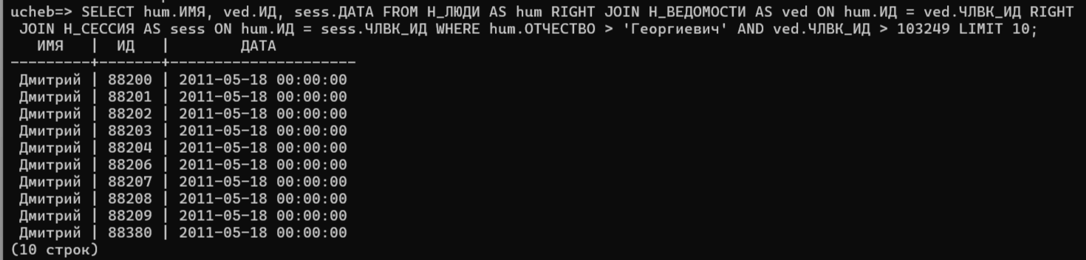

## Задание 3

Составить запрос, который ответит на вопрос, есть ли среди студентов ФКТИУ те, кто младше 20 лет.

CREATE VIEW ktu AS (

SELECT

ИД

FROM

Н_ОТДЕЛЫ

WHERE

Н_ОТДЕЛЫ.КОРОТКОЕ_ИМЯ = 'КТиУ');

SELECT

CASE WHEN EXISTS(

SELECT

1

FROM

Н_УЧЕНИКИ AS studs

WHERE

studs.ПЛАН_ИД IN (

SELECT

ИД

FROM

Н_ПЛАНЫ

WHERE

Н_ПЛАНЫ.ОТД_ИД IN ktu)

AND (

NOW() :: DATE - (

SELECT

hum.ДАТА_РОЖДЕНИЯ

FROM

Н_ЛЮДИ AS hum

WHERE

hum.ИД = studs.ЧЛВК_ИД

):: DATE

) < 365 * 20

) THEN 'ДА' ELSE 'НЕТ' END;

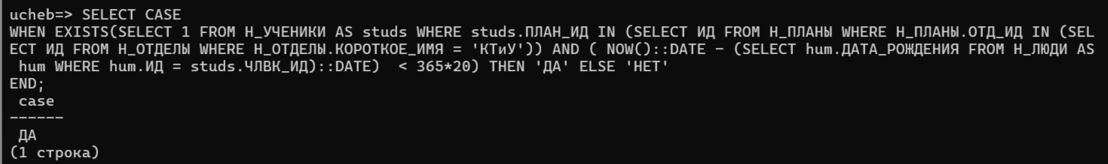

## Задание 4

Выдать различные имена преподавателей и число людей с каждым из этих имен, ограничив список именами, встречающимися ровно 50 раз на кафедре вычислительной техники. Для реализации использовать соединение таблиц.

Взял с КтиУ и < 50

SELECT

hum.ИМЯ,

COUNT(hum.ИМЯ)

FROM

Н_ЛЮДИ AS hum

JOIN Н_УЧЕНИКИ AS studs ON hum.ИД = studs.ЧЛВК_ИД

JOIN Н_ПЛАНЫ AS pl ON studs.ПЛАН_ИД = pl.ИД

JOIN Н_ОТДЕЛЫ AS otd ON pl.ОТД_ИД = otd.ИД

WHERE

otd.КОРОТКОЕ_ИМЯ = 'КТиУ'

AND EXISTS (

SELECT

1

FROM

Н_ЛЮДИ AS hm

WHERE

hm.ИМЯ = hum.ИМЯ

AND hm.ИД NOT IN (

SELECT

ЧЛВК_ИД

FROM

Н_УЧЕНИКИ

)

)

GROUP BY hum.ИМЯ HAVING COUNT(ИМЯ) < 50;

## Задание 5

Выведите таблицу со средним возрастом студентов во всех группах (Группа, Средний возраст), где средний возраст равен среднему возрасту в группе 1101.

Средний возраст вряд ли совпадет, поэтому выведу те, у которых он больше чем в 1101.

SELECT studs.ГРУППА, AVG(EXTRACT(YEAR FROM AGE(hum.ДАТА_РОЖДЕНИЯ))) FROM Н_УЧЕНИКИ AS studs

JOIN Н_ЛЮДИ AS hum ON studs.ЧЛВК_ИД = hum.ИД

GROUP BY studs.ГРУППА

HAVING AVG(EXTRACT(YEAR FROM AGE(hum.ДАТА_РОЖДЕНИЯ))) > (SELECT AVG(EXTRACT(YEAR FROM AGE(hum1101.ДАТА_РОЖДЕНИЯ))) FROM Н_ЛЮДИ AS hum1101 WHERE hum1101.ИД IN (SELECT ЧЛВК_ИД FROM Н_УЧЕНИКИ WHERE Н_УЧЕНИКИ.ГРУППА = '1101'));

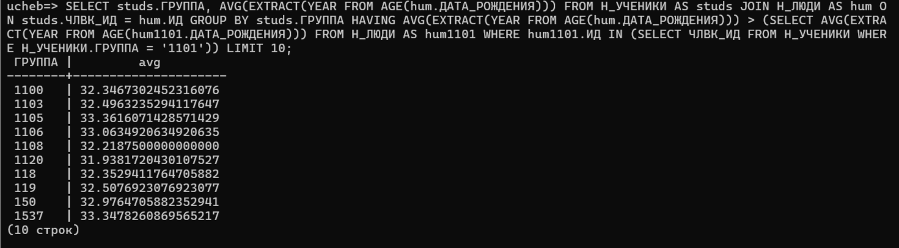

## Задание 6

Получить список студентов, зачисленных ровно первого сентября 2012 года на первый курс заочной формы обучения (специальность: Программная инженерия). В результат включить:  
номер группы;  
номер, фамилию, имя и отчество студента;  
номер и состояние пункта приказа;  
Для реализации использовать подзапрос с EXISTS.

1 сентября 2012 никого решили не зачислять, поэтому возьму 2011 год. Возьму на Очную форму, туда больше людей.

SELECT

studs.ГРУППА,

studs.ИД,

hum.ФАМИЛИЯ,

hum.ИМЯ,

hum.ОТЧЕСТВО,

studs.П_ПРКОК_ИД

FROM

Н_УЧЕНИКИ AS studs

JOIN Н_ЛЮДИ AS hum ON studs.ЧЛВК_ИД = hum.ИД

JOIN Н_ПЛАНЫ AS pl ON studs.ПЛАН_ИД = pl.ИД

WHERE

(

studs.НАЧАЛО :: DATE = '2011-09-01'

)

AND EXISTS(

SELECT

1

FROM

Н_ПЛАНЫ AS pl

WHERE

studs.ПЛАН_ИД = pl.ИД

AND pl.КУРС = 1

AND pl.ФО_ИД IN (

SELECT

form.ИД

FROM

Н_ФОРМЫ_ОБУЧЕНИЯ AS form

WHERE

form.НАИМЕНОВАНИЕ = 'Очная'

)

AND pl.НАПС_ИД IN (

SELECT

nps.ИД

FROM

Н_НАПРАВЛЕНИЯ_СПЕЦИАЛ AS nps

WHERE

nps.НС_ИД IN (

SELECT

ns.ИД

FROM

Н_НАПР_СПЕЦ AS ns

WHERE

ns.НАИМЕНОВАНИЕ = 'Программная инженерия'

)

)

);

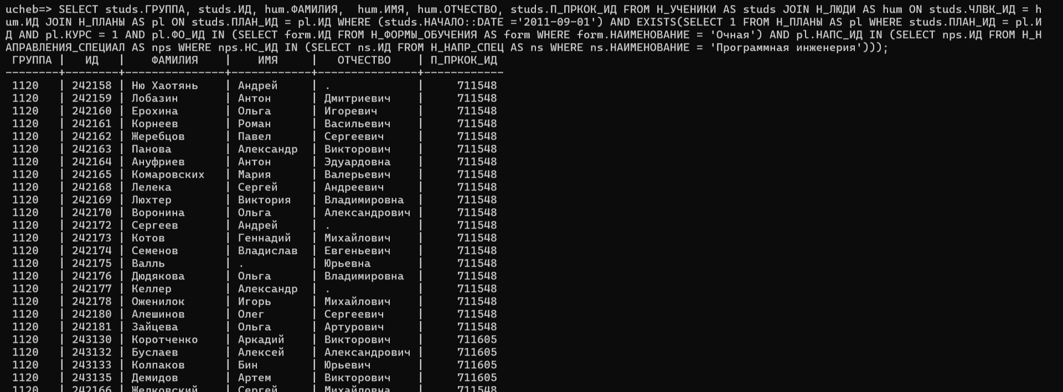

## Задание 7

Сформировать запрос для получения числа на ФКТИУ отличников

SELECT COUNT(DISTINCT ved.ЧЛВК_ИД) FROM Н_ВЕДОМОСТИ AS ved

WHERE ved.ОТД_ИД IN (SELECT otd.ИД FROM Н_ОТДЕЛЫ AS otd WHERE otd.КОРОТКОЕ_ИМЯ = 'КТиУ') AND ved.ЧЛВК_ИД NOT IN (SELECT vd.ЧЛВК_ИД FROM Н_ВЕДОМОСТИ AS vd WHERE vd.ОЦЕНКА NOT IN ('5', 'зачет'));



## Вывод

Я научмлся составлять запросы с разными параметрами, связывать таблицы друг с другом и выводить данные.